104學年度華勛國小 正確用藥 成果照片
活動名稱：神農小學堂擂台賽 活動時間： 104 . 10. 14
參與對象：六年級三名學生 活動地點： 桃園市婦女館

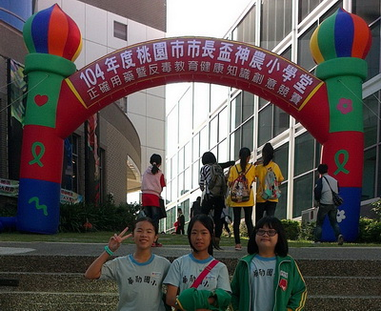 | 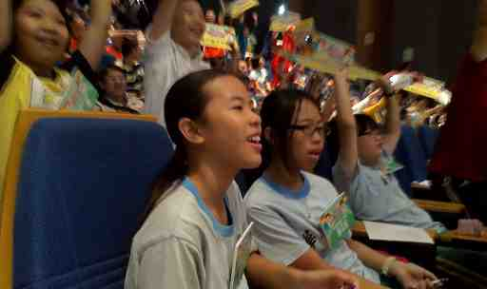
選手到達神農小學堂比賽會場 | 賽前活動熱鬧滾滾
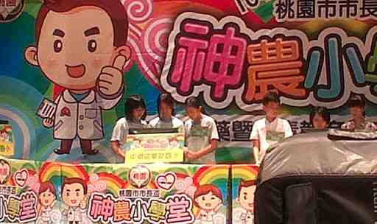 | 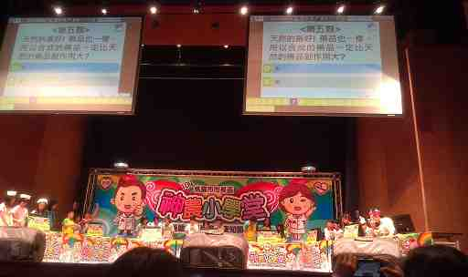
上場比賽緊張刺激 | 分組比賽實況
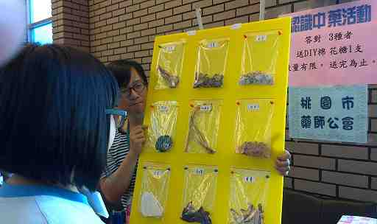 | 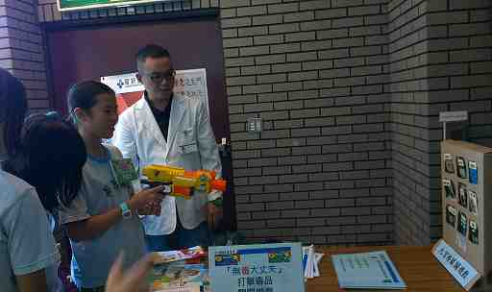
場邊活動-認識中藥 | 場邊活動-打擊毒品

